**Министерство науки и высшего образования Российской Федерации**

**ФЕДЕРАЛЬНОЕ ГОСУДАРСТВЕННОЕ АВТОНОМНОЕ ОБРАЗОВАТЕЛЬНОЕ УЧРЕЖДЕНИЕ ВЫСШЕГО ОБРАЗОВАНИЯ**

**«Национальный исследовательский университет ИТМО»**

**(Университет ИТМО)**

**Факультет Институт прикладных компьютерных наук**

**Образовательная программа 01.04.02**

Отчет

по лабораторной работе №2

по дисциплине **«Генетические алгоритмы»**

Выполнил: **студент группы M4130 Шакиров К. И.**

Проверил: **Муратов С. Ю.**

Санкт-Петербург

2024

# «Введение в эволюционные вычисления»

## Цель работы.

Получить представление о возможностях эволюционных алгоритмов для решения различных классов задач и программных средств для их разработки.

## Ход работы.

### Пример BitsCount был запущен необходимое кол-во раз и заполнена таблица 1.

Таблица 1 – Результаты расчета кол-ва итераций алгоритма от размерности проблемы

|  |  |  |  |  |  |  |
| --- | --- | --- | --- | --- | --- | --- |
| Размерность | Run 1 | Run 2 | Run 3 | Run 4 | Run 5 | Average |
| 20 | 21 | 23 | 26 | 18 | 41 | 25.8 |
| 50 | 3107 | 1954 | 2899 | 2397 | 1823 | 2436 |
| 100 | 13 699 746 | 14 748 507 | 12 329 062 | 7 123 063 | 6 229 004 | 10 825 876.4 |

### Travelling salesman problem

Сравнения представлены в таблице 2, пример на рисунке 1.

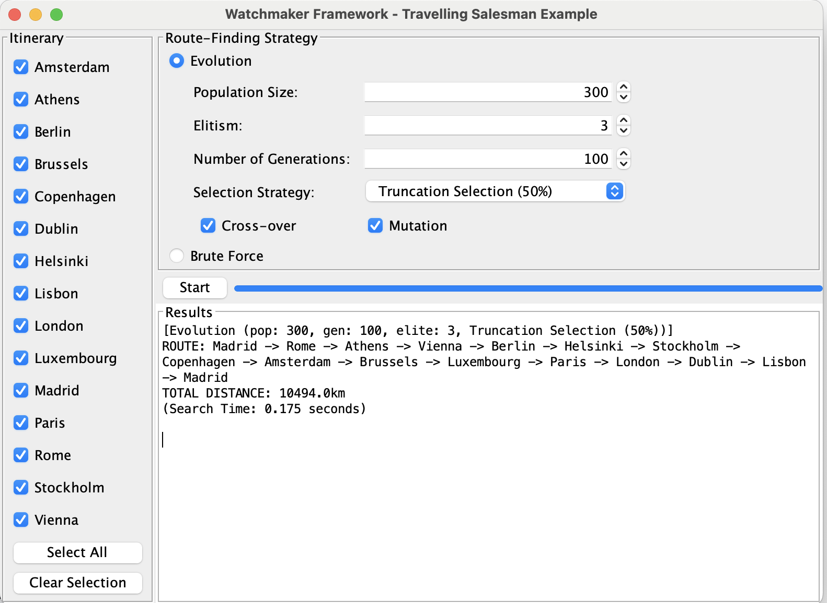

Пример вычисленного решения

Таблица 2 – Сравнительная таблица решения задачи коммивояжёра

|  |  |  |  |  |  |
| --- | --- | --- | --- | --- | --- |
| Selection | Population Size | Elitism | NoG | Length | Path |
| Truncation | 300 | 3 | 100 | 10494.0km | Vienna -> Berlin -> Helsinki -> Stockholm -> Copenhagen -> Amsterdam -> Brussels -> Luxembourg -> Paris -> London -> Dublin -> Lisbon -> Madrid -> Rome -> Athens -> Vienna |
| Truncation | 300 | 3 | 100 | 10494.0km | Helsinki -> Stockholm -> Copenhagen -> Amsterdam -> Brussels -> Luxembourg -> Paris -> London -> Dublin -> Lisbon -> Madrid -> Rome -> Athens -> Vienna -> Berlin -> Helsinki |
| Truncation | 500 | 3 | 100 | 10494.0km | Dublin -> Lisbon -> Madrid -> Rome -> Athens -> Vienna -> Berlin -> Helsinki -> Stockholm -> Copenhagen -> Amsterdam -> Brussels -> Luxembourg -> Paris -> London -> Dublin |
| Truncation | 500 | 16 | 100 | 10494.0km | Rome -> Athens -> Vienna -> Berlin -> Helsinki -> Stockholm -> Copenhagen -> Amsterdam -> Brussels -> Luxembourg -> Paris -> London -> Dublin -> Lisbon -> Madrid -> Rome |
| Rank | 500 | 7 | 100 | 10494.0km | London -> Dublin -> Lisbon -> Madrid -> Rome -> Athens -> Vienna -> Berlin -> Helsinki -> Stockholm -> Copenhagen -> Amsterdam -> Brussels -> Luxembourg -> Paris -> London |
| Sigma | 500 | 11 | 100 | 10494.0km | Athens -> Rome -> Madrid -> Lisbon -> Dublin -> London -> Paris -> Luxembourg -> Brussels -> Amsterdam -> Copenhagen -> Stockholm -> Helsinki -> Berlin -> Vienna -> Athens |

### Мона Лиза

Таблица 3 – Сравнительная таблица

|  |  |  |  |  |
| --- | --- | --- | --- | --- |
| Решение | Итерация | Фитнесс | Кол-во полигонов и углов | Рисунок |
| Плохое | 3496 | 342571 | 16 и 78 |  |
| Среднее | 4554 | 291221 | 16 и 107 |  |
| Хорошее | 18298 | 227161 | 30 и 190 |  |

## Ответы на вопросы:

### Из-за недостатка определений, вывод о типе в первой задаче сделаем исходя из логики. Решение представляется битовым вектором, значит тип - бинарный.

### Во второй задаче тип структуры решений – комбинаторный.

В третьей задаче полигон можно рассматривать как комбинаторный объект, а значит и структура решений задачи - комбинаторная.

### Во второй задаче решения закодированы в виде связных списков строк, а расстояния вычисляются только в фитнесс-функции.

### В третьем алгоритме генотипом является вектор из полигонов, каждый из которых описан 3 координатами вершин и цветом. А фенотипом является изображение подобранных полигонов.

Ссылка на репозиторий: https://github.com/PapaJool/ea-lab2